DOMINO

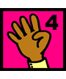 |  | QUATRE |  |  |  | CINC
c |  | CONTE |  | I |  | INDIOT
S |  | SOLDAT |  | c |  | CUA
c |  | CAMÍ |  | P |  | PALAU
U |  | UN |  | D |  | DOS

